《乘法运算定律》教学案例
东风东路小学 罗逊毅

教学内容：
本课时的教学内容是义务教育课程标准实验教科书四年级下册第34页中乘法交换律和乘法结合律。在老师的引导下，利用学生已掌握的加法运算定律进行知识迁移，发挥网络技术的优势，加强课堂学习的信息交流，学生通过猜想、探究、归纳出乘法交换律和乘法结合律并理解其作用，为后面的简便计算作好铺垫。
教学目标：
- 通过情景创设，在解决实际问题的过程中充分调用学生已有的知识经验，进行知识迁移。学生在老师的引导下探究和归纳乘法交换律、结合律，理解乘法交换律、结合律的作用，了解运用运算定律可以进行一些简便运算。
- 鼓励学生大胆猜想，并从中感悟科学验证的方法。
3、感受数学与现实生活的联系，能用所学知识解决简单的实际问题。
4、培养根据具体情况，选择适当算法的意识与能力，发展思维的灵活性。
5、通过教学情景的创设和欣赏自然景色的美，向学生渗透环保教育。
教学重点：探索发现乘法交换律、结合律，懂得运用所学知识进行简便计算。
学习者特征分析：
1、学生在本课前已经学习掌握了加法的运算定律，在解决实际问题的计算中感知运用运算定律可以使计算简便。这为学生学习本课内容创造了有利的条件，我们可进行知识迁移，帮助学生自主探索，理解并运用乘法交换律、结合律。
2、学生日常课堂学习也有使用网络，利用BBS进行网络讨论交流，所以对电脑操作比较熟练，能利用计算机进行自主学习。另外，在网络环境下进行学习，学生可以参与计算机的操作，在探究与讨论时可以把自己的想法与全班进行互动交流，所有学生都有发表意见的机会，这能很好的激发学生的学习兴趣。
教学策略：
1、情景创设策略：以《数学新课程标准》的理论知识与跨越式教学理念为指导，通过情景创设，在解决实际问题的过程中充分调用已有的知识经验，进行知识迁移，为学生提供学习支架，自主探究、归纳乘法运算定律。
2、信息技术与学科教学整合策略：把信息技术作为学生探索新知、验证猜想、运用知识的工具，为学生之间、师生之间的交流提供了广阔的空间，增强了课堂学习的互动。充分发挥网络的作用，每个学生都能表达自己的观点，改变了传统小组讨论或逐一发言的模式，参与面更广。
3、感受成功策略：鼓励学生进行大胆猜想，通过科学的验证确定猜想的成立，感受成功的喜悦，为学习注入动力。
3、激趣策略：网络的使用比普通课堂更能吸引学生的注意，使同学积极动口、动手、动脑。另外练习部分有操作题、有抢答题、有自主编题自由选题解答，多种形式的使用让课堂学习更具趣味性。
教学资源：
1、人民教育出版社义务教育课程标准实验教科书四年级下册课本。
2、多媒体演示课件：利用图片、文字，创设情景，进行抢答环节。
3、网络课件：BBS互动交流。
教学过程：
一、问题创设，引发思考
（1）师：同学们，窗外树木新发的嫩芽正提醒着我们，现在已经是春季，细雨滋润大地，万物复苏，正是植树造林的好时机。最近我们学校也组织同学们参加植树活动，很多同学们都积极地响应学校的号召。
两个植树小组在进行比赛，比比哪一组种的树多，让我们去看一看吧！
屏幕显示： 第一小组：每行11棵，共种了7行
第二小组：每行7棵，共种了11行
师：同学们，你能解决这个问题吗？怎样比呢？（先求出他们各自种的总棵数，再进行比较）
学生独立进行解答。
板书：11×7＝77（棵）
板书：7×11＝77（棵）

（2）师：请观察这两个算式，你发现了什么？（结果相同，因数相同）
那我们可以用（等号）连接起来。
板书：11×7＝7×11

【通过创设情境，学生自主调用已有知识解决问题，进入下面的探索部分】

二、自主探索，获得规律
1、探索乘法交换律
（1）师：同学们，刚才的两个算式的因数相同，虽然位置交换了但结果是相同的。那么在乘法中这种情况是否普遍存在呢？请进入“互动学”的“探索1”，仿照黑板上的格式，每人举出三个符合以上规律的例子，并以回帖的形式上传。如果数目较大可使用电脑的计算器工具帮助计算。

学生开始尝试，然后小组交流，请代表进行汇报。
电脑展示学生所举的例子
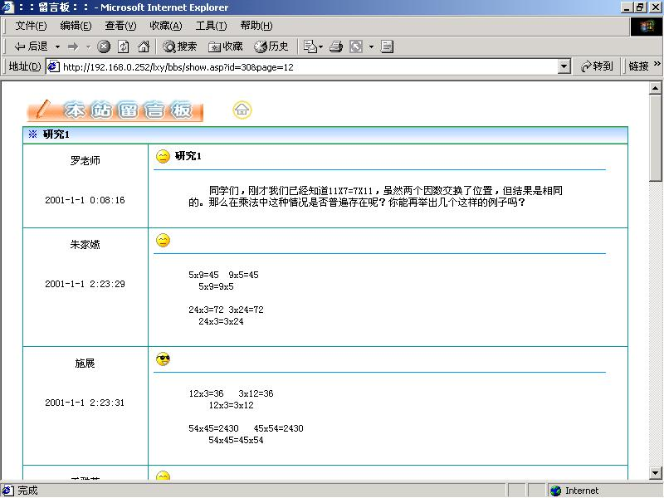
师：同学们，你们试验的结果是否也都成立呢？有没有不符合这个规律的例子呢？一起浏览其他同学所举的例子，全班合起来有一百多个符合我们猜想的等式，通过大量的例子验证了在乘法中只要两个因数相同，交换两个因数的位置积是不变的。

（2）师：你会用字母式子来表示这个乘法运算的规律吗？
板书： a×b＝b×a
师：谁能用自己的话简明、准确地表述这个规律呢？（交换两个因数的位置，积不变。）
师：这个规律在乘法运算中称为乘法交换律。
板书：乘法交换律
师：在以往的学习中，你曾经运用过乘法交换律吗？ （乘法的笔算和验算）
在上述情况使用乘法交换律有什么作用？
（运用乘法交换律可以进行乘法的验算。如12×12345在笔算写竖式时，如果运用乘法交换律调整因数位置，就会使计算变得更简便。）

（3）师：同学们，你可曾见过类似的等式？（加法交换律）
请说说什么是加法交换律。
板书：a＋b＝b＋a
师：加法还有其它运算定律吗？（加法结合律）
请说说什么是加法交换律。
板书：(a＋b) ＋c＝a＋(b＋c)

师：比较加法交换律和乘法交换律，你发现了它们有什么不同？
（加法交换律是关于加法运算，乘法交换律是关于乘法运算的）
（它们的运算符号不同）

【鼓励学生进行猜想，利用计算机自主探索、验证，证明乘法交换律的存在，通过网络进行信息的交流，整合探索的结论，经历了知识的发现过程】

2、探索乘法结合律
（1）师：我们已经知道在加法和乘法中都有交换律。那么，加法有结合律，乘法是否也有结合律呢？（学生先大胆进行猜测）
（2）师：那么让我们仿照刚才研究乘法交换律的方法，把加法结合律的运算符号替换成乘号举出例子进行试验。接下来请进入“互动学”的“探索2”，把你们尝试成功的例子以回帖的形式上交。
学生进行尝试（利用电脑的计算器工具帮助计算），然后小组交流，请代表进行汇报。
投影展示学生所举的例子
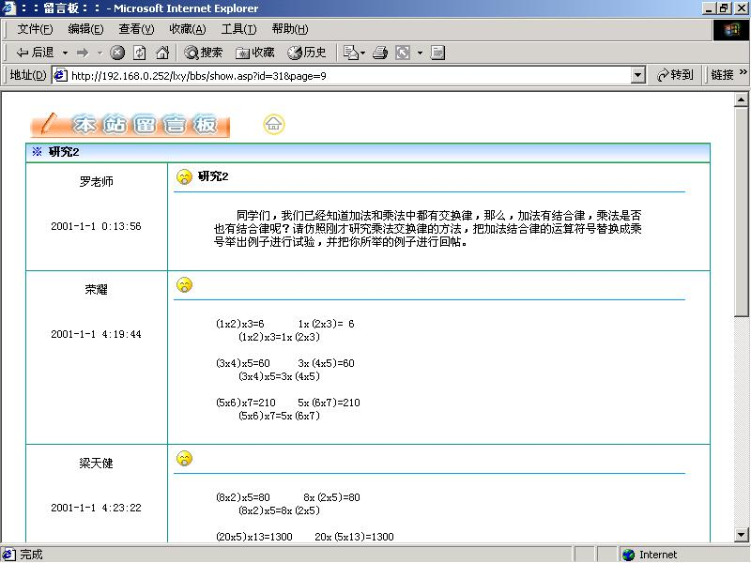

（3）师：你们能用自己的话和字母准确地表述出这个运算定律呢？
（先乘前两个数，或者先乘后两个数，积不变，这叫做乘法结合律）
板书：乘法结合律
板书： (a×b)×c＝a×(b×c)
老师展示学生所举例子中能体现简便计算的情况，强调乘法结合律可以帮助我们简便计算。有时也可以两个运算定律配合使用。

【仿照研究乘法交换律的学习方法，把学习的主动权交给学生，让学生进行猜想，并自主探索、验证，证明乘法结合律的存在，经历了知识的发现过程】

三、巩固运用，解决实际问题
师：刚才我们已经验证了在乘法中确实存在交换律和结合律，接下来老师要考考大家能否正确运用乘法运算定律解决问题。
- 学生在AAAA 里填上适当的数使等式成立，然后同位说说运用了什么乘法运算定律。
15 × 16 = 16 × AAAA
（60 × 25）×AAAA = 60×（AAAA × 8）
125 ×（8 × AAAA）= （125 × AAAA）×14
3 × 4 × 8 × 5 = （3 × 4）× （ AAAA ×AAAA ）
25 × 7 × 4 = AAAA ×（AAAA×4）
学生在电脑上完成，电脑对回答进行反馈。同学们互相讲填写的依据，以检查学生是否理解了乘法交换律和结合律。订正时重点分析最后一小题，乘法结合律并非为了用而用，更要考虑使计算简便。
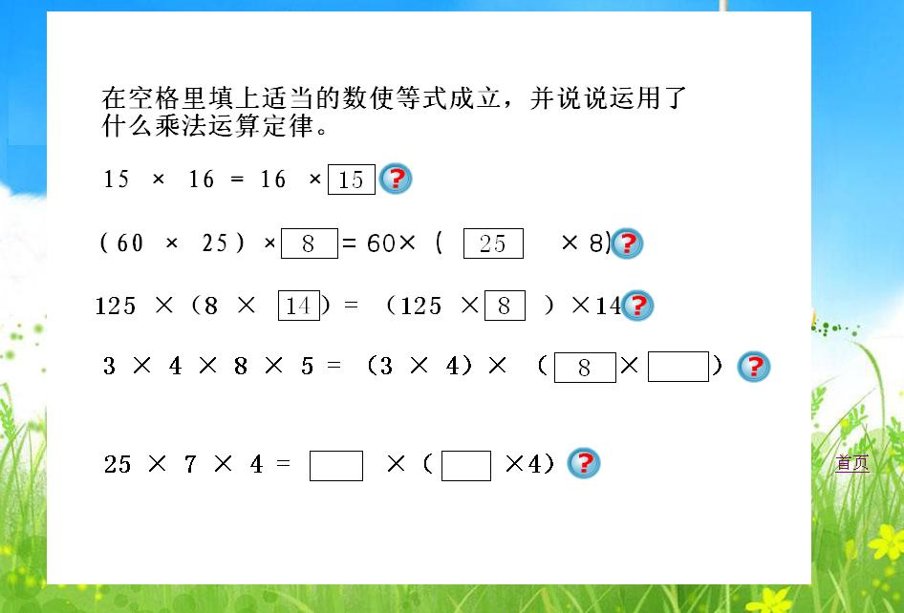

- 老师以发帖的形式出示下题，学生思考并解答，以回帖的形式提交。
2 ×4 × 8 × 5 × 25 × 125
通过实际操作计算，进一步利用乘法运算定律进行简便计算，从理解上升到运用。学生可以通过浏览其他同学的帖子，订正自己的解答。

- 小游戏：看谁算得快又巧
老师利用课件依次出现下列计算题，学生在题目出示后以最快速度进行计算并抢答，回答时要说说是怎样计算的，运用什么知识。课件把解题过程进行呈现，便于学生理解。
17 × 4 × 25 39 ＋ 88 ＋ 12
115 ＋ 68 ＋ 85 5 × 289 × 2
8 × 125 × 9 6 × 11 × 5
9 × 5 × 4 125 × 7 × 8
通过抢答的形式，调动课堂气氛，激发学生积极进行思考，自觉投入练习环节，强化所学知识的运用。

- 同学们在课前先每人设计一道两步计算的连乘应用题（数量不要太大，起码有两个数能凑整。），通过BBS模块发帖。学生在堂上自己选择一题进行解答。（学生使用BBS模块进行操作）
学生自己设计题目，自由选择题目，使用适当的方法进行解答，减低了练习的枯燥。但利用网络进行互动性联系反馈，加大了信息交流量，通过更多实际例子丰富学生的学习资源，达到巩固所学的作用。

【学生通过不同层次的练习，逐步深入的应用乘法运算定律，进行简便计算和解决实际问题，重点感知运算定律的适当运用可使计算简便】

四、迁移拓展、完善规律
师：我们刚才通过运算符号的替换，验证了加法、乘法都具有交换律和结合律。那减法和除法是不是也会有同样的运算定律呢？让我们在课后一起动手算一算，自己寻找答案，下节课进行交流。

【完善学生的探究过程，使猜想的对象不仅局限于乘法，拓展到减法和除法，通过进一步试验消除知识迁移后存留的问题】

五、交流分享，总结提升
通过这节课的学习，你有什么收获想和大家分享一下呢？（学生先说，课后在网上回帖。）

六、作业：课本P37第1、3、4题。

点评：
（1）该案例巧妙地运用了信息技术与学科整合策略，充分体现了网络教学的优势，利用多媒体网络创设了生动的学习环境。
（2）教学设计能结合学生的生活实际，利用信息技术给学生提供情景工具和师生交互、探究工具。
（3）充分调动学生主动性，每个学生都有探索、研究、讨论、发言的机会，参与度得到提升。
（4）学生学习数学的过程能从“感性”过渡到“理性”。 通过创设情景引出问题，让学生进行猜想，验证，体现问题建模的过程。设计思路是：情景创设→问题思考→大胆猜想→自主探索、验证→小组讨论→教师总结→巩固应用。

